Акция «Музей твоей истории»

В соответствии с планом мероприятий Краеведческого музея Иловлинского муниципального района Волгоградской области на новогодние праздничные и выходные дни в рамках муниципального задания 2 января 2020 года посетителям была продемонстрирована презентация фондо - поступлений за 2019 год. В ходе этой обзорной экскурсии любители истории познакомились с музейными новинками, которые были переданы жителями района в дар.
Всего поступило в музей за прошедший год более 40 предметов. Среди них монеты 18-го века, сверлильный ручной станок из кузни середины 19-го века, орудия труда с подворья казаков, набор инструмента для чаепития – щипцы для колки комкового сахара начала 20-го века. Также жителями района были музею подарены каска пожарника 30-х годов минувшего столетия, географический атлас 1940 года, солдатские книжки, предметы символики и быта относящиеся к советскому периоду 60-70 годов и т.д.
И в этот день, большинство посетителей, которых в праздничные дни музей обслуживает бесплатно, также стали участниками благотворительной акции «Музей твой истории».
Несколько гостей музея передали в музей мемуарный материал из семейных архивов, предметы быта, получающие теперь статус экспонатов основного и научно-вспомогательного фондов.
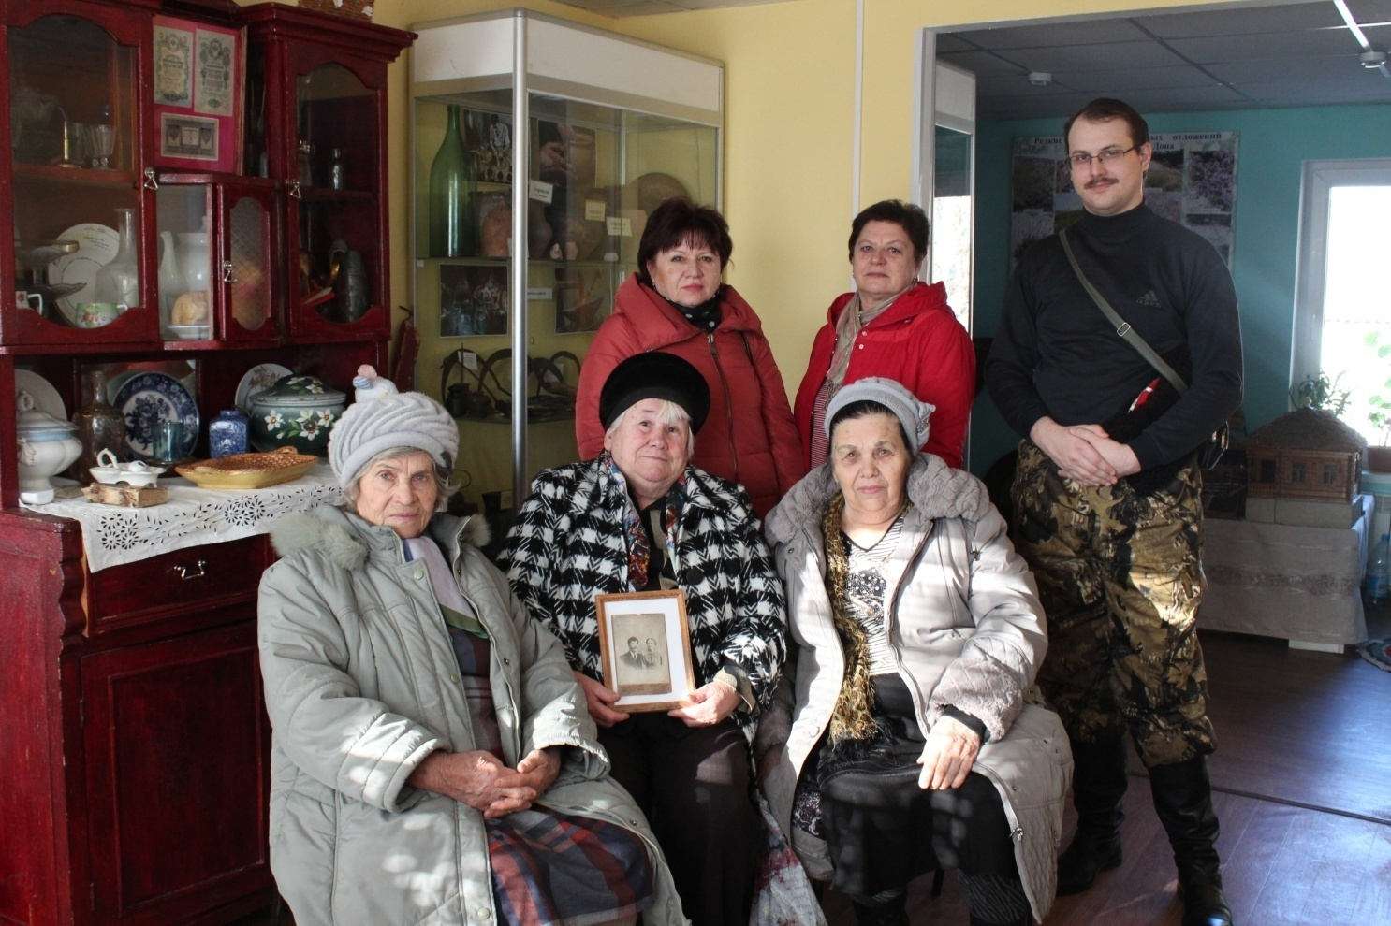

На фото в первом ряду посредине председатель ТОС «Будёновский» Гурова Т.В. передаёт подлинник фото первого десятилетия 20-го века, на котором её родственники. Тамара Васильевна также передала в музей красочно оформленные фотоальбомы с отчётами о работе ТОСа за последние годы, в которых отражено большое число мероприятий недавно проведённых в райцентре, что в таком замечательном виде будет сохранено как часть истории райцентра во втором десятилетии 21-го века.
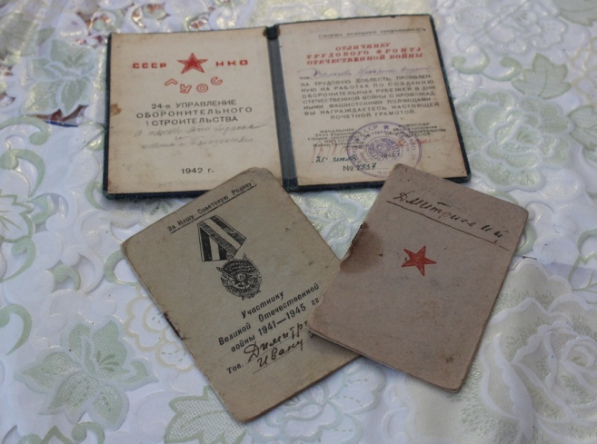
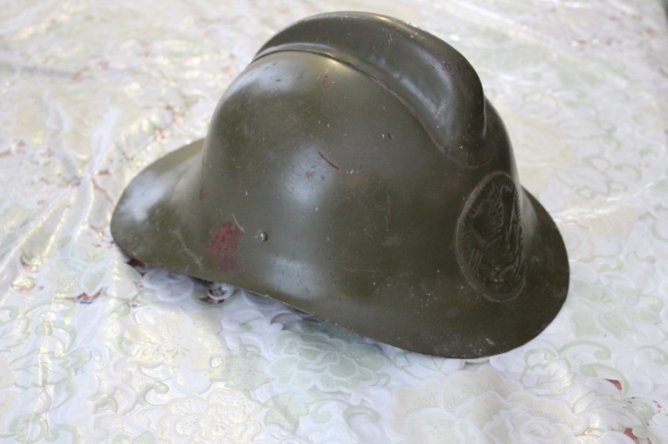

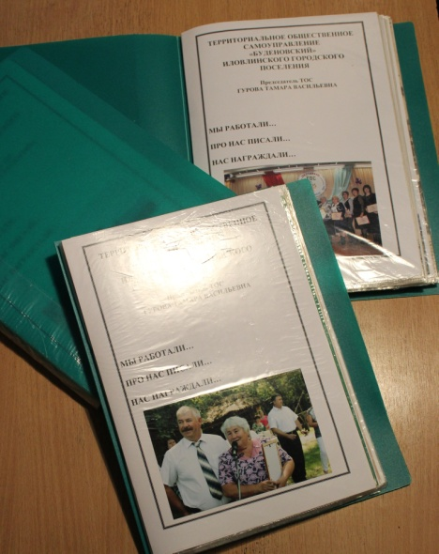
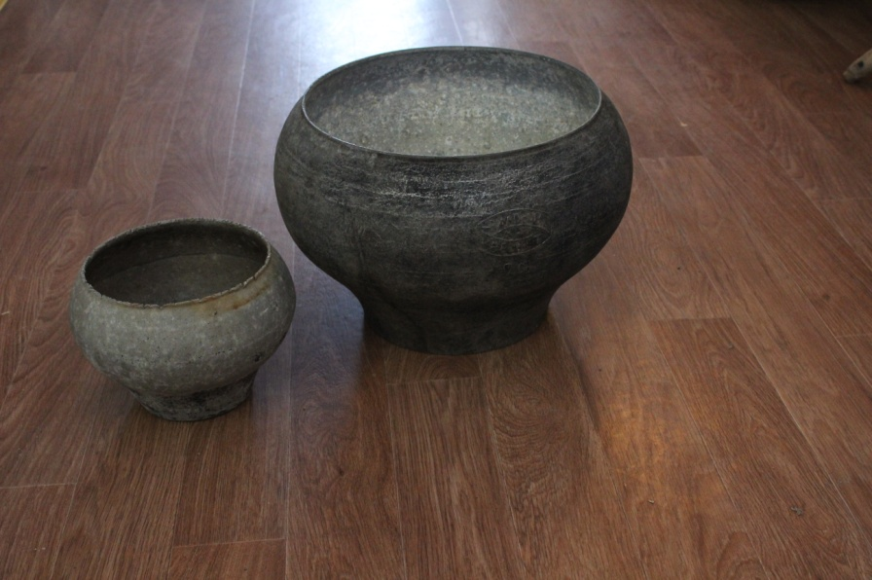

Как и в другие праздничные дни, в этот день среди более 60 посетителей музея были в основном жители Иловли в сопровождении своих гостей, ветераны труда в сопровождении своих внуков и т.д. В течении дня музей посетили более 60 человек,

Директор МБУ «Краеведческий музей Иловлинского муниципального района» Г.Е.Чекунов
Тел: 8-844-67-528-81

